按照以下几点对代码进行走读，考虑可能的更改
- 对输入的限制
- 模块的划分
- 出错、异常的处理

- 用户输入检查限制

1）对菜单的选择

- 输入其他数据时的限制

- 模块的划分

将table, fit ，file等相关操作独立出来，进行单独的管理

- 逻辑、ui分离

各司其职，避免逻辑和ui的穿插。

需要修改各函数的原型、实现，以体现各状态。

- 出错处理

统一相关出错定义，维护统一。

- 关于defrag

正常的，defrag后，是要对文件进行truncate的，保证其大小正确。
然而，目前文件均以二进制模式打开，利用目前文件知识，难以修改文件大小，进行truncate。

而分配表文件是每次进程结束时，进行完全更新的过程，所以，分配表文件的大小是正确的。
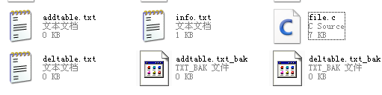

所以，可以利用添加表的最后一项纪录（因以保证有序性）的(start, size)，来确定信息存储文件的结束。

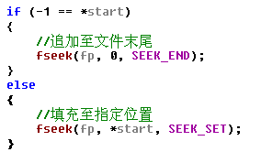

针对信息存储文件的操作，凡是这样出现SEEK_END的都需要进行改写。
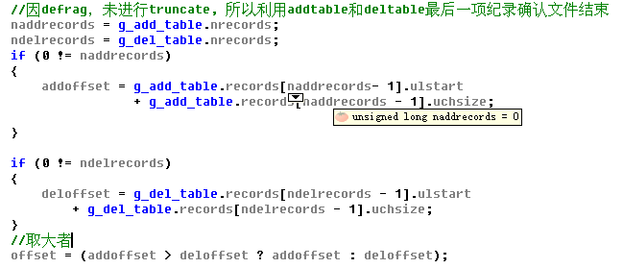

- 分配表按需增长的维护。
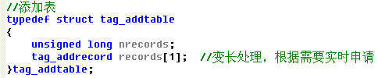
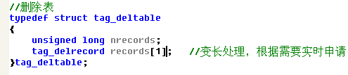

我们是想对分配表进行按需增长维护。
最开始的设计如上所示，是想根据实际情况，当学生信息记录增加时，realloc新的空间，让records指向新空间。

这当然是有问题的，应该进行如下的改写：

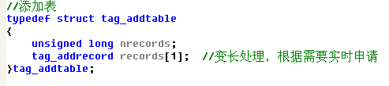
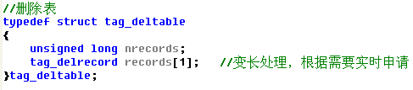

比如，在初始化init()过程，加载分配表到内存中，我们是这样做的，
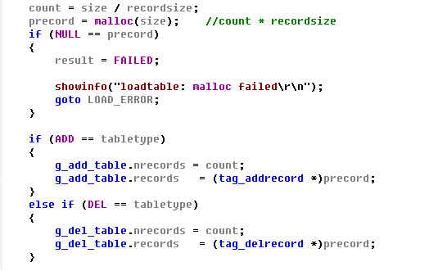

更重要的，是当我们增加数据或者删除数据时，都要动态的增加或者减小分配表（增加表g_add_table,删除表g_del_table）的大小。

而在最初设计时，我们竟然是如下实现的：
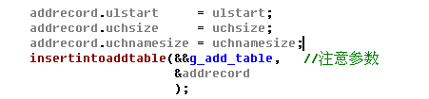
&&，^_^, 竟然这样用，肯定有错误啊。
先抛开这错误，来看看对应的insertintoaddtable的操作
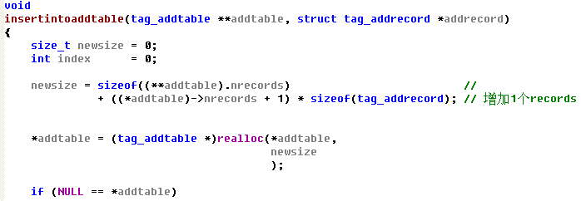

这也是错误的。

要意识到，我们要动态变更的是——records, 指向的空间在不断的根据需要调整。
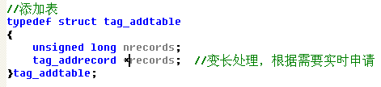
而g_add_table作为全局变量，是不能这样进行更改的。

所以，如下进行变更。
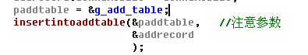

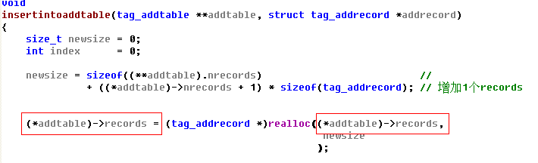

- 显示数据不正确
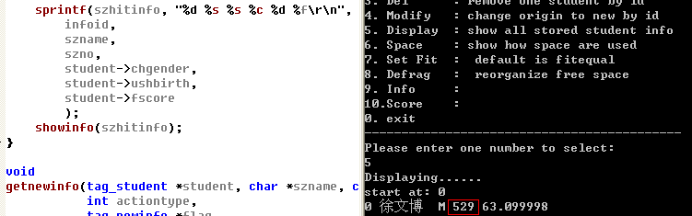

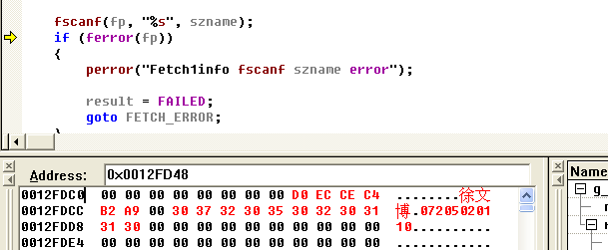

可见，是对fscanf的含义理解错误。

我们需要更改信息读取的方式。
原有设计为
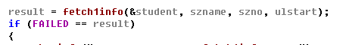
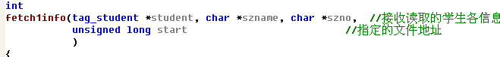

将其更改为
